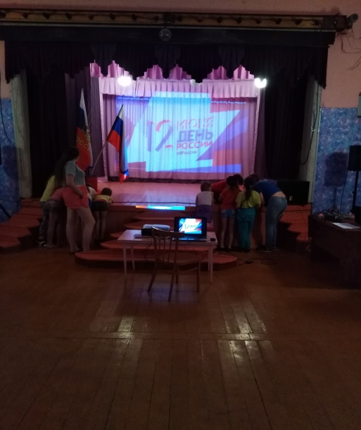
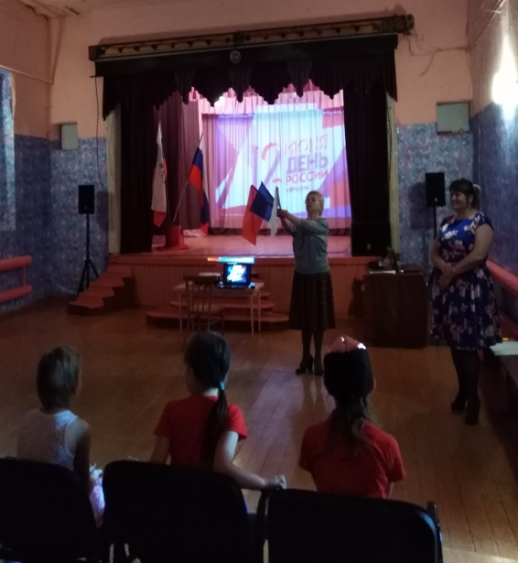
12 июня в клубе села Холмушино прошло мероприятие, «Всё это Родиной зовётся», посвящённой Дню
России.
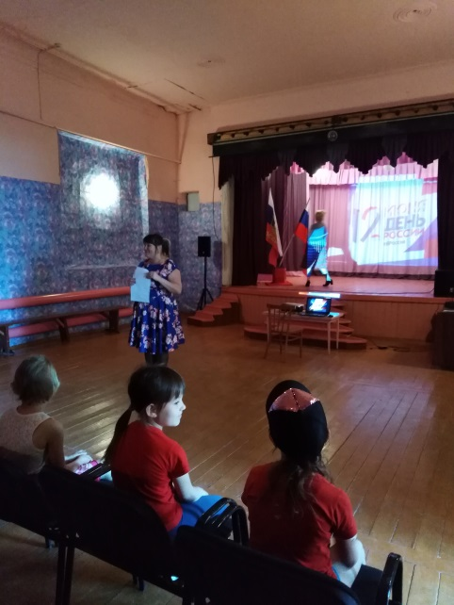
В начале мероприятия с ребятами провели небольшую викторину по государственной символике, затем поговорили о русских валенках, березке. матрешке, самоваре. Прозвучали стихи и песни о России. Мероприятие получилось интересным и познавательным.
Вечером для взрослых была проведена Ретро дискотека.
Специалист: Чечит Л.С.

